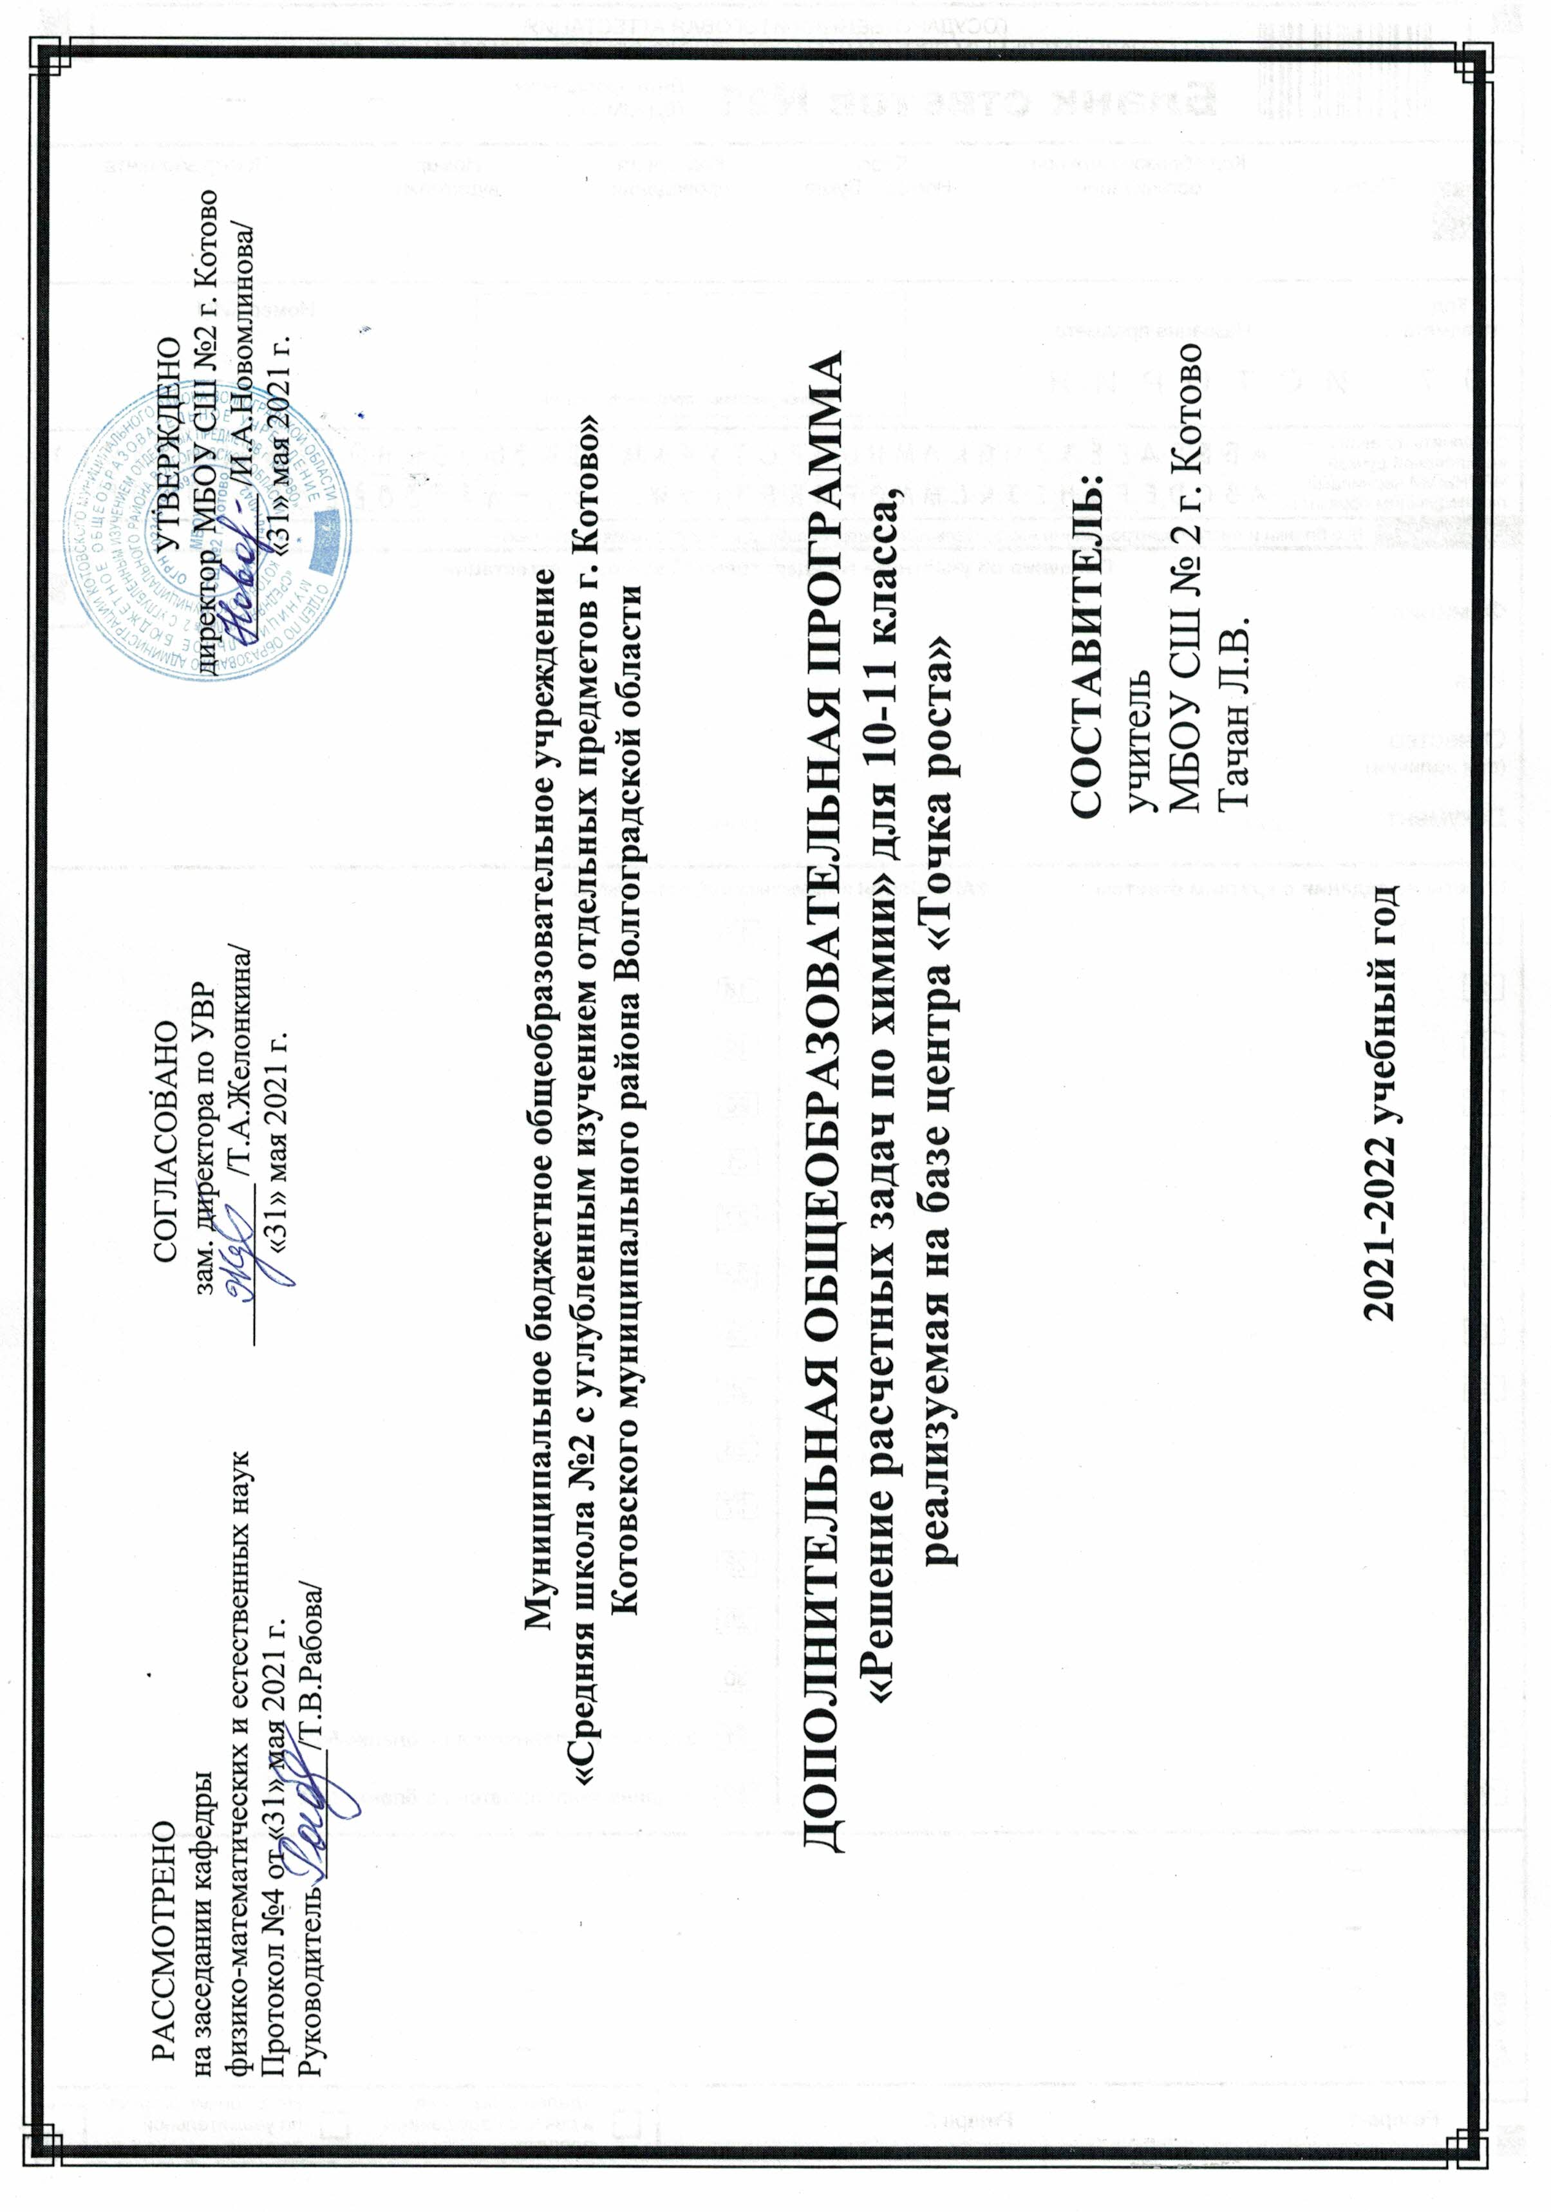

**Планируемые результаты освоения элективного курса «Решение расчетных задач по химии»**

**1.1Личностные результаты:**

- сформированность мировоззрения, соответствующего современному уровню развития науки и общественной практики;

- сформированность основ саморазвития и самовоспитания в соответствии с общечеловеческими ценностями и идеалами гражданского

общества; готовность и способность к самостоятельной, творческой и ответственной деятельности;

- навыки сотрудничества со сверстниками, взрослыми в образовательной, учебно-исследовательской деятельности;

-готовность и способность к образованию, в том числе самообразованию; сознательное отношение к непрерывному образованию как

условию успешной профессиональной и общественной деятельности;

- эстетическое отношение к миру, включая эстетику научного и технического творчества;

- принятие и реализацию ценностей здорового и безопасного образа жизни;

- осознанный выбор будущей профессии и возможностей реализации собственных жизненных планов;

- сформированность экологического мышления, понимания влияния социально-экономических процессов на состояние природной и социальной среды

**1.2.Метапредметные результаты**

**1.2.1 Регулятивные универсальные учебные действия**

-самостоятельно определять цели, задавать параметры и критерии, по которым можно

определить, что цель достигнута;

-оценивать возможные последствия достижения поставленной цели в деятельности,

собственной жизни и жизни окружающих людей, основываясь на соображениях этики и

морали;

-ставить и формулировать собственные задачи в образовательной деятельности и

жизненных ситуациях;

-оценивать ресурсы, в том числе время и другие нематериальные ресурсы, необходимые

для достижения поставленной цели;

-выбирать путь достижения цели, планировать решение поставленных задач, оптимизируя

материальные и нематериальные затраты;

-организовывать эффективный поиск ресурсов, необходимых для достижения

поставленной цели;

-сопоставлять полученный результат деятельности с поставленной заранее целью.

**1.2.3.Познавательные универсальные учебные действия**

-искать и находить обобщенные способы решения задач, в том числе, осуществлять

развернутый информационный поиск и ставить на его основе новые (учебные и

познавательные) задачи;

-критически оценивать и интерпретировать информацию с разных позиций, распознавать

и фиксировать противоречия в информационных источниках;

-использовать различные модельно-схематические средства для представления

существенных связей и отношений, а также противоречий, выявленных в

информационных источниках;

-находить и приводить критические аргументы в отношении действий и суждений

другого; спокойно и разумно относиться к критическим замечаниям в отношении

собственного суждения, рассматривать их как ресурс собственного развития;

-выходить за рамки учебного предмета и осуществлять целенаправленный поиск

возможностей для широкого переноса средств и способов действия;

-выстраивать индивидуальную образовательную траекторию, учитывая ограничения со

стороны других участников и ресурсные ограничения;

-менять и удерживать разные позиции в познавательной деятельности.

**1.2.3.Коммуникативные универсальные учебные действия**

-осуществлять деловую коммуникацию как со сверстниками, так и со взрослыми (как

внутри образовательной организации, так и за ее пределами), подбирать партнеров для

деловой коммуникации исходя из соображений результативности взаимодействия, а не

личных симпатий;

-при осуществлении групповой работы быть как руководителем, так и членом команды в

разных ролях (генератор идей, критик, исполнитель, выступающий, эксперт и т.д.);

-координировать и выполнять работу в условиях реального, виртуального и

комбинированного взаимодействия;

-развернуто, логично и точно излагать свою точку зрения с использованием адекватных

(устных и письменных) языковых средств;

-распознавать конфликтогенные ситуации и предотвращать конфликты до их активной

фазы, выстраивать деловую и образовательную коммуникацию, избегая личностных

оценочных суждений.

**1.3.Предметные результаты:**

- знать и понимать основные законы и теории химии, применять их при решении практических и расчетных задач;

- знать алгоритмы решения задач разных типов, разными способами; расчетные формулы.

- уметь составлять уравнения химических реакций и выполнять расчеты по ним, выполнять расчёты для нахождения простейшей, молекулярной и структурной формул органических соединений;

- проводить самостоятельный поиск химической информации с использованием различных источников (научно-популярных изданий, компьютерных баз данных, ресурсов Интернета); использовать компьютерные технологии для обработки, передачи и представления химической информации в различных формах;

- использовать приобретенные знания и умения в практической деятельности и повседневной жизни для объяснения химических явлений, происходящих в природе, быту и на производстве; определения возможности протекания химических превращений в различных условиях и оценки их последствий; экологически грамотного поведения в окружающей среде; оценки влияния химического загрязнения окружающей среды на организм человека и другие живые организмы; безопасного обращения с горючими и токсическими веществами, лабораторным оборудованием; приготовление растворов заданной концентрации в быту и на производстве.

2.**Основное содержание учебного курса**

**10 класс**

Тема 1. Расчеты по химическим формулам и уравнениям химических реакций (11 ч) Основные количественные характеристики вещества: количество вещества, масса, объем. Массовая, объемная и молярная доля вещества в смеси. Массовая доля элемента в соединении. Простейшая или эмпирическая формула. Истинная или молекулярная формула. Химическое уравнение, термохимическое уравнение, тепловой эффект химической реакции. Стехиометрические расчеты. Выход продукта реакции. Решение олимпиадных задач школьного и муниципального уровня.

Тема 2. Органическая химия ( 23) Химические свойства алканов, алкенов, алкинов спиртов, фенолов, альдегидов. карбоновых кислот, сложных эфиров и углеводов и азотсодеожащих соединений. Расчеты по химическим уравнениям с их участием Генетическая связь классов органических веществ.

**11 класс**

Тема 1. Химические уравнения (6 часов)

Химическое уравнение и его характеристики. Закон сохранения масс веществ. Закон сохранения и превращения энергии. Закон Гей-Люссака или закон объёмных отношений. Закон эквивалентов.

Решение расчетных задач с применением закона сохранения масс веществ, закона сохранения и превращения энергии, закон Гей-Люссака и закона эквивалентов. Тепловой эффект реакции. Закон Гесса. Понятие об энтальпии. Решение расчётных задач по термохимическим уравнениям. Решение комбинированных задач по химическим уравнениям

Тема 2.: «Растворы» (8 часов).

Краткие сведения о составе и видах растворов. Растворимость неорганических и органических веществ, факторы, влияющие на неё. Кривые растворимости.

Понятие о концентрации раствора и её виды (массовая доля растворённого вещества, процентная концентрация, молярная концентрация, нормальная концентрация). Правило смешивания.. Кристаллогидраты, их особенности. Вычисления, связанные с понятием растворимость веществ. Вычисления на построение кривых растворимости неорганических и органических веществ. Вычисления, связанные с приготовлением растворов с различными видами концентраций. Вычисления на правило смешивания. Вычисления по химическому уравнению с участием растворов, а также на расчеты массовых долей или процентного содержания продуктов реакции после окончания реакции. Вычисления, связанные с образованием смеси кислых и средних солей, если смешивают два чистых вещества, или чистое вещество и раствор, или несколько растворов.

Тема 3. «Периодический закон и системе химических элементов Д.И Менделеева. Строение атома» (4 часа)

Открытие и сущность ПЗ, особенности в строении и закономерностях ПСХЭ Д.И. Менделеева. Строение атома. Составление злектронных формул элементов. Задачи на нахождение элементов в ПС. Характеристика химического элемента по положению в периодической системе.Задачи с использованием периодического закона и периодической системы химических элементов Д.И. Менделеева.

Тема № 4: «Химическая кинетика» (8 часов).

Краткие сведения о скорости протекания химических реакций и факторах, влияющих на неё. Закон действия масс. Правило Вант-Гоффа. Химическое равновесие и условия его смещения. Принцип Ле Шателье и следствия из него. Понятие о константе химического равновесия. Вычисление средней скорости химической реакции одного или двух участников химического процесса. Вычисления на закон действия масс Вычисления на правило Вант-Гоффа Вычисление количественного состава равновесной смеси. Вычисление константы химического равновесия. Решение расчётных задач, связанных со скоростью протекания химических реакций и химическим равновесием и условиями его смещения

Резерв (8часов)

Решение задач школьного и муниципального тура Всероссийской олимпиады школьников. Подготовка к ЕГЭ по химии.

**3.Тематическое планирование.**

**10 класс**

.

|  |  |  |
| --- | --- | --- |
| №/№ | Темы занятий | Кол-во часов |
|  | **Тема 1.Расчеты по химическим формулам и уравнениям** | **8** |
| 1 | Нахождение молекулярной массы веществ. Расчет массовой доли элемента в веществе. | 1 |
| 2 | Расчет массовой доли продукта в смеси. Вычисление массовой доли вещества в растворе. | 1 |
| 3 | Расчетные задачи по уравнению химических реакций (по известной массе и известному объему) | 1 |
| 4 | Расчеты массовой доли продукта реакции от теоретически возможного. | 1 |
| 5 | Расчеты объемной доли продукта реакции от теоретически возможного. | 1 |
| 6 | Расчет массы, объема и количества вещества продукта реакции, если одно вещество дано в избытке. | 1 |
| 7 | Расчет массы и количества вещества продукта реакции, если одно вещество дано с примесями. | 1 |
| 8 | Расчет массы и объема продукта реакции, если одно вещество дано с примесями. | 1 |
|  | **Резерв** | 3 |
| 9 | Школьная химическая олимпиада. | 1 |
| 10 | Решение задачи муниципального этапа химической олимпиады прошлых лет | 1 |
| 11 | Решение задачи муниципального этапа химической олимпиады прошдых лет | 1 |
|  | **Тема 2. Органическая химия (23 ч)** | **23** |
|  | **Углеводороды** | 10 |
| 12 | Решение уравнений химических реакций по химическим свойствам алканов. | 1 |
| 13 | Расчеты по формулам алканов и уравнениям реакций с участием алканов. | 1 |
| 14 | Решение расчетных задач на вывод формулы вещества по массовым долям и плотности вещества. | 1 |
| 15 | Решение расчетных задач на вывод формулы вещества по массовым долям и плотности вещества | 1 |
| 16 | Решение расчетных задач на вывод формулы вещества по относительной плотности его паров и массе, объему или количеству вещества продуктов сгорания. | 1 |
| 17 | Решение расчетных задач на вывод формулы вещества по относительной плотности его паров и массе, объему или количеству вещества продуктов сгорания. | 1 |
| 18 | Решение уравнений химических реакций по химическим свойствам алкенов и алкинов | 1 |
| 19 | Расчеты по формулам и уравнениям реакций с участием алкенов. И алкинов | 1 |
| 20 | Решение уравнений химических реакций по химическим свойствам аренов. | 1 |
| 21 | . Расчеты по формулам аренов и уравнениям реакций с участием аренов. | 1 |
|  | **Кислородсодержащие углеводороды** | 7 |
| 22 | Решение уравнений химических реакций по химическим свойствам спиртов и фенолов | 1 |
| 23 | Решение уравнений химических реакций по химическим свойствам альдегидов. | 1 |
| 24 | Решение уравнений химических реакций по химическим свойствам карбоновых кислот | 1 |
| 25 | Номенклатура, свойства, получение сложных эфиров и жиров. | 1 |
| 26 | Свойства и получение углеводов. | 1 |
| 27 | Расчеты по уравнениям реакций с участием углеводов. | 1 |
| 28 | Решение расчетных задач на примеси по теме «Кислородсодержащие углеводороды»» | 1 |
|  | **Азотсодержащие углеводороды** | **5** |
| 29 | Свойства, получение, расчеты по уравнениям реакций с участием нитросоединений. | 1 |
| 30 | Свойства, получение, расчеты по уравнениям реакций с участием аминов, аминокислот и белков. | 1 |
| 31 | Решение расчетных задач на вывод формулы вещества на основе общей формулы гомологического ряда органических соединений. | 1 |
| 32 | Генетическая связь классов органических веществ. | 1 |
| 33 | Решение цепочек уравнений химических реакций. | 1 |
| 34 | Обобщение по курсу | 1 |

Тематическое планирование

11 класс

|  |  |  |
| --- | --- | --- |
| №/№ | Темы занятий | Кол-во часов |
|  | **Тема 1.Химические уравнения** | 6 |
| 1 | Химическое уравнение и его характеристики. Закон сохранения масс веществ. Закон сохранения и превращения энергии. | 1 |
| 2 | Закон Гей-Люссака или закон объёмных отношений. Закон эквивалентов. | 1 |
| 3 | Решение расчетных задач с применением закона сохранения масс веществ, закона сохранения и превращения энергии, закон Гей-Люссака и закона эквивалентов. | 1 |
| 4 | Тепловой эффект реакции. Закон Гесса. Понятие об энтальпии. | 1 |
| 5 | : Решение расчётных задач по термохимическим уравнениям. | 1 |
| 6 | Решение комбинированных задач по химическим уравнениям | 1 |
|  | **Резерв** | **3** |
| 7 | Школьный этап химической олимпиады | 1 |
| 8 | Решение задачи муниципального этапа химической олимпиады прошлых лет | 1 |
| 9 | Решение задачи муниципального этапа химической олимпиады прошлых лет | 1 |
|  | **Тема 2. Растворы** | 8 |
| 10 | Виды растворов. Растворимость, факторы, влияющие на неё. Кривые растворимости. | 1 |
| 11 | Решение задач на растворимость | 1 |
| 12 | Понятие о концентрации раствора и её виды. | 1 |
| 13 | Решение задач на приготовление растворов. | 1 |
| 14 | Решение задач н «на правило смешивания». | 1 |
| 15 | Особенности решения расчётных задач по химическим уравнениям с участием и образованием растворов. | 1 |
| 16 | Решение задач по химическому уравнению с участием растворов. | 1 |
| 17 | Решение задач на образование смеси кислой и средней соли. | 1 |
|  | **Тема 3.Периодический закон и системе химических элементов Д.И Менделеева. Строение атома** | **4** |
| 18 | Открытие и сущность ПЗ, особенности в строении и закономерностях ПСХЭ Д.И. Менделеева. Строение атома. | 1 |
| 19 | Составление злектронных формул элементов | 1 |
| 20 | Задачи на нахождение элементов в ПС. | 1 |
| 21 | Характеристика химического элемента по положению в периодической системе | 1 |
| 22 | Решение задач по теме «Периодический закон и периодическая система химических элементов Д.И. Менделеева. Строение атома» | 1 |
|  | **Тема 4 Химическая кинетика** | **8** |
| 23 | Скорость протекания химических реакций и факторы, влияющих на неё. Решение задач на скорость химической реакции | 1 |
| 24 | Закон действия масс. Решение задач с использованием закона действующих масс | 1 |
| 25 | Правило Вант-Гоффа. Решение залач с применением правила Вант-Гоффа | 1 |
| 26 | Решение расчётных задач, связанных со скоростью протекания химических реакций | 1 |
| 27 | Химическое равновесие и условия его смещения. Принцип Ле Шателье и следствия из него. Понятие о константе химического равновесия. | 1 |
| 28 | Решение задач, связанных с химическим равновесием и условиями его смещения | 1 |
| 29 | Решение комбинированных расчётных задач различных типов | 1 |
| 30 | Решение комбинированных расчётных задач различных типов | 1 |
|  | Резерв | **5** |
| 31 | Задания ЕГЭ по химии прошлых лет | 1 |
| 32 | Задания ЕГЭ по химии прошлых лет | 1 |
| 33 | Задания ЕГЭ по химии прошлых лет | 1 |
| 34 | Обобщение по курсу | 1 |

Используемая литература:

1.Задачник по химии 8 класс. М «Вентана-Граф».Н.Е Кузнецова, а. Н Левкин

2 Задачник по химии 9 класс.м. «Вентана-Граф».Н.Е Кузнецова, А. Н Левкин

3.Тесты, вопросы и ответы по химии 8-11 класс.М Прсвещение.Г.И. Штемплер

4.Химия .Кимы. 11 класс. М. Вако.2013г

5.Решение задач по химии 8-11 класс. М. Новая Волна.2002г.

6.Конто\рольные и проверочные работы по химии 10-11 классы.М.Дрофа.М.В.Зуева,Н.Н.Гара.1997г